# Caso de Estudio

Se quiere automatizar mediante un sistema informático los principales procesos de la biblioteca de la facultad.

## Historia 1

**Como** miembro del equipo de atención al usuario, **quiero** mejorar la eficiencia en el registro de préstamos de libros **para** brindar una experiencia más rápida y satisfecha a nuestros usuarios.

**Historia de carlos Santillan**

## Historia 2

**Como** usuario de la biblioteca de la facultad, quiero que la biblioteca implemente un sistema de gestión de libros que incluya la clasificación de los libros por categorías, con información adicional sobre la cantidad disponible para préstamo, el idioma, la condición del libro (nuevo o antiguo) y el código de usuario que ha utilizado el libro. Además, me gustaría saber si los libros están disponibles para venta. Esto permitiría una mejor gestión y organización de los recursos bibliográficos, facilitando la búsqueda y el préstamo de libros para los usuarios.

# Análisis

## Actores

|  |  |
| --- | --- |
| **CODIGO** | **DESCRIPCION** |
| ACT01 | **Personal de atención**  Personal que atiende a los usuario y registra los préstamos de libro. |

## Casos de Uso

|  |  |  |
| --- | --- | --- |
| **CODIGO** | **ACTOR** | **DESCRIPCION** |
| **CU01** | ACT01 | **Buscar libro**  Permite buscar un libro para ser prestado. |
| **CU02** | ACT01 | **Buscar usuario**  Permite buscar un usuario para prestarle el libro. |
| **CU03** | ACT01 | **Registrar préstamo**  Permite registrar préstamo de libro. |

## Diagrama de casos de uso

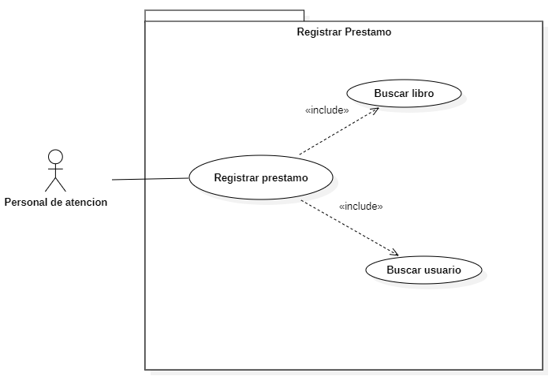

# Documentación de Casos de Uso

## CU01 - Buscar Libro

**Documentación**

|  |  |  |
| --- | --- | --- |
| **Código** | CU01 | |
| **Nombre** | BUSCAR LIBRO | |
| **Descripción** | Permite buscar un libro para ser prestado | |
| **Actores** | ACT01 | |
| **Requerimiento asociado** | Historia 1 | |
| **Casos de uso asociados** | Ninguno | |
| **Precondición** | * El actor debe haber iniciado sesión en el sistema. * Si el usuario es nuevo, debe previamente ser registrado. | |
| **Secuencia normal** | **Paso** | **Acción** |
| **1** | Abre la ventana de venta búsqueda de libro. |
| **2** | Ingresar el código o parte del título del libro a buscar. |
| **3** | Ejecutar la búsqueda. |
| **4** | Si no encuentra lo buscado, ir al paso 2 y hacer otra búsqueda; caso contrario continuar con el paso 5. |
| **5** | Seleccionar el libro buscado y hacer aceptar la búsqueda, la interfaz debe comunicar los datos del libro encontrado para proceder con el préstamo. |
| **Postcondición** | No aplica. | |
| **Excepciones** | No aplica. | |
| **Comentarios** | No aplica. | |

**Prototipo**

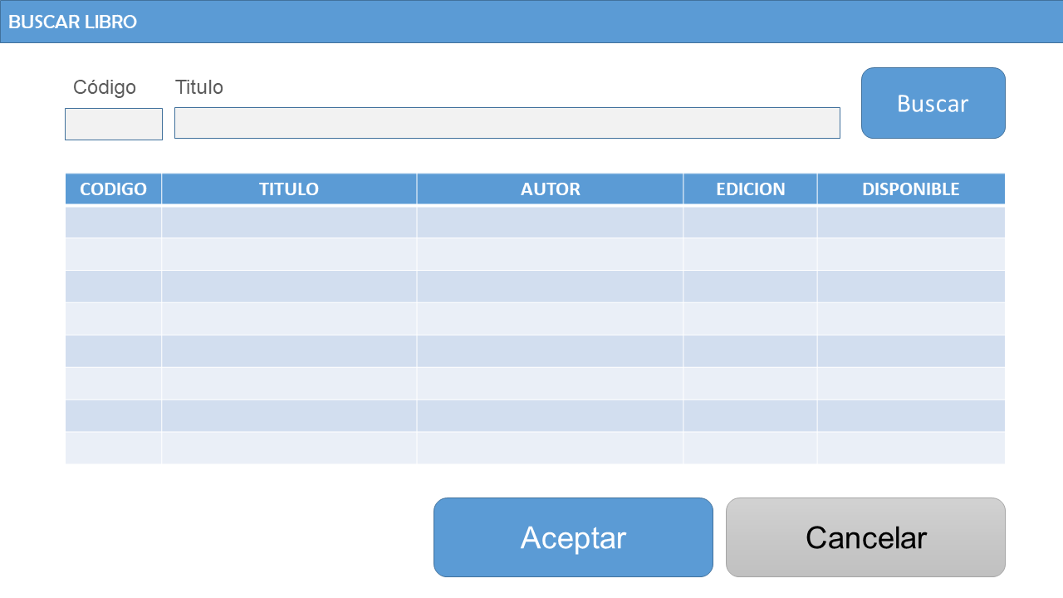

## Diagrama de secuencia

